RECOMENDACIÓN UIT-R P.533-8
Método para la predicción de la propagación de las ondas decamétricas*
(1978-1982-1990-1992-1994-1995-1999-2001-2005)
La Asamblea de Radiocomunicaciones de la UIT,
considerando
a) que las pruebas realizadas empleando el Banco de Datos D1 del UIT-R muestran que el método del Anexo 1 tiene una precisión comparable a la de los otros métodos más complejos;
b) que se requiere información sobre las características de funcionamiento de las antenas de transmisión y de recepción para la aplicación práctica de este método**;
c) que se han creado programas de computador y se han puesto a disposición de la Oficina de Radiocomunicaciones,
recomienda
1 que se utilice la información contenida en el Anexo 1 en la predicción por computador de la propagación de la onda ionosférica a frecuencias entre 2 y 30 MHz;
2 que las administraciones y el UIT-R procuren mejorar los métodos de predicción para incrementar la eficacia de las instalaciones de explotación y aumentar la precisión.
Anexo 1
ÍNDICE
1 Introducción
2 Emplazamiento de los puntos de control
3 Frecuencias máximas utilizables básica y operacional (o de explotación)
3.1 Frecuencias máximas utilizables básicas
3.2 Frecuencia crítica de la capa E (foE)
3.3 MUF básica de la capa E
3.4 Características de la capa F2
3.5 MUF básica de la capa F2
3.5.1 Modo de orden mínimo
3.5.1.1 Trayectos de hasta d_{máx} (km)
3.5.1.2 Trayectos superiores a d_{máx} (km)
3.5.2 Modos de orden superior (trayectos superiores a 9 000 km)
3.5.2.1 Trayectos de hasta d_{máx} (km)
3.5.2.2 Trayectos superiores a d_{máx} (km)
3.6 MUF operacional (o MUF de explotación) del trayecto
4 Frecuencia máxima de apantallamiento por la capa E (f_{s})
5 Valor intermedio de la intensidad de campo de la onda ionosférica
5.1 Trayectos de hasta 7 000 km
5.1.1 Modos considerados
5.1.2 Ángulo de elevación
5.1.3 Determinación de la intensidad de campo
5.1.4 Retardo de tiempo
5.2 Trayectos superiores a 9 000 km
5.3 Trayectos comprendidos entre 7 000 y 9 000 km
6 Valor mediano de la potencia disponible en el receptor
7 Valor mediano mensual de la relación señal/ruido
8 Intensidad de campo de la onda ionosférica, potencia de la señal disponible recibida y relaciones señal/ruido correspondientes a otros porcentajes de tiempo
9 Frecuencia mínima utilizable (LUF)
10 Fiabilidad básica del circuito (BCR)

1 Introducción
Este método de predicción de la propagación para la estimación de la fiabilidad y compatibilidad de las frecuencias comprendidas entre unos 2 MHz y 30 MHz se deriva de un método propuesto por primera vez en 1983 por el Grupo Interino de Trabajo 6/12 del ex CCIR, que experimentó perfeccionamientos posteriores tras su examen por la Segunda reunión de la Conferencia Administrativa Mundial de Radiocomunicaciones para la planificación de las bandas de ondas decamétricas atribuidas al servicio de radiodifusión (Ginebra, 1987) (CAMR HFBC-87), el ex CCIR, ahora el UIT-R y las organizaciones de radiodifusión y de otro tipo. El procedimiento aplica un análisis trayecto gráfico de los trayectos de hasta 7 000 km, formulaciones empíricas de modos compuestos a partir del ajuste a los datos medidos para trayectos superiores a 9 000 km, y una transición suave entre estos dos planteamientos en los trayectos de 7 000 a 9 000 km.
Se determina el valor mediano mensual de la MUF básica, la intensidad de campo incidente de la onda ionosférica y la potencia disponible en el receptor con una antena receptora sin pérdidas de ganancia determinada. Las intensidades de señal se normalizan respecto a los valores del Banco de Datos de mediciones del UIT-R. El método exige la determinación de una serie de características ionosféricas y parámetros de propagación en «puntos de control» especificados.

2 Emplazamiento de los puntos de control
Se supone que la propagación se efectúa por el trayecto de círculo máximo entre el transmisor y el receptor en los modos E (trayectos de hasta 4 000 km) y en los modos F2 (todas las longitudes). Los puntos de control se seleccionan como se indica en el Cuadro 1, en función de la longitud del trayecto y la capa de reflexión.
CUADRO 1
Emplazamiento de los puntos de control para la determinación de la MUF básica,
el apantallamiento por la capa E, las alturas de reflexión especular del trayecto
del rayo y la absorción ionosférica

a) MUF básica y girofrecuencia asociada de los elementos
Longitud del trayecto, D  (km) | Modos E | Modos F2
0 < D ≤ 2 000 | M | M
2 000 < D ≤ 4 000 | T + 1 000, R – 1 000 | –
2 000 < D ≤ dmáx | – | M
D > dmáx | – | T + d0 / 2, R – d0 / 2

b) Apantallamiento por la capa E
Longitud del trayecto, D  (km) | Modos F2
0 < D ≤ 2 000 | M
2 000 < D < 9 000 | T + 1 000, R – 1 000

c) Alturas de reflexión especular de los trayectos del rayo
Longitud del trayecto, D  (km) | Modos F2
0 < D ≤ dmáx | M
dmáx < D < 9 000 | T + d0 / 2, M, R – d0 / 2

d) Absorción ionosférica y girofrecuencia asociada de los electrones
Longitud del trayecto, D  (km) | Modos E | Modos F2
0 < D ≤ 2 000 | M | M
2 000 < D ≤ 4 000 | T + 1 000, M, R – 1 000 | –
2 000 < D ≤ dmáx | – | T + 1 000, M, R – 1 000
dmáx < D < 9 000 | – | T + 1 000, T + d0 / 2, M,  R – d0 / 2, R – 1 000
M : punto intermedio del trayecto
T : emplazamiento del transmisor
R : emplazamiento del receptor
dmáx : longitud máxima de un salto para el modo F2
d0 : longitud del salto del modo de orden inferior
Las distancias se expresan en km.

3 Frecuencias máximas utilizables básica y operacional (o de explotación)
La estimación de la MUF operacional (o MUF de explotación) (frecuencia más elevada que permite una explotación aceptable de un servicio de radiocomunicación) se hace en dos etapas; en primer lugar se estima la MUF básica a partir de una serie de parámetros ionosféricos; en segundo lugar se determina un factor de corrección para tener en cuenta los mecanismos de propagación a frecuencias superiores a la MUF básica.

3.1 Frecuencias máximas utilizables básicas
Se evalúan las MUF básicas de los diversos modos de propagación en términos de las correspondientes frecuencias críticas de la capa ionosférica y de un factor relacionado con la longitud del salto. Cuando se consideran los modos E y F2, la mayor de las dos MUF básicas de los modos E y F2 de orden mínimo representa la MUF básica del trayecto.

3.2 Frecuencia crítica de la capa E (foE)
La frecuencia foE se determina como se indica en la Recomendación UIT-R P.1239.

3.3 MUF básica de la capa E
La frecuencia foE se evalúa en los puntos de control indicados en el Cuadro 1a), y se selecciona el valor menor para los trayectos de 2 000 a 4 000 km. La MUF básica de un modo E de n saltos en un trayecto de longitud D viene dada por:
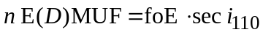 (1)
donde i110 es el ángulo de incidencia a una altura de reflexión especular de 110 km, en el punto medio de un salto de longitud d = D/n.
La MUF básica de la capa E de este trayecto es el valor de E(D)MUF para el modo E de orden mínimo.

3.4 Características de la capa F2
Las representaciones numéricas de las características ionosféricas de foF2 y M(3000)F2, para valores del índice solar R₁₂ = 0 y 100, y para cada mes, se toman de la Recomendación UIT-R P.1239, donde el campo magnético se evalúa a una altura de 300 km. Los coeficientes de Oslo se utilizan para determinar estos valores en las horas necesarias y en los puntos de control del Cuadro 1a). Se aplica una interpolación o extrapolación lineal para los valores predominantes del índice comprendidos entre R₁₂ = 0 y 150 (véase la Recomendación UIT-R P.371). En el caso de foF2 únicamente, y para una actividad solar más elevada, R₁₂ se hace igual a 150.

3.5 MUF básica de la capa F2

3.5.1 Modo de orden mínimo

3.5.1.1 Trayectos de hasta d_{máx} (km)
El orden, n₀, del modo de orden mínimo viene determinado por consideraciones geométricas, utilizando la altura de reflexión especular h_{r} obtenida en el punto de control en el punto medio del trayecto mediante la ecuación:
(2)
Para este modo, la MUF básica de la capa F2, que también es la MUF básica de la capa F2 del trayecto, se calcula de la manera siguiente:
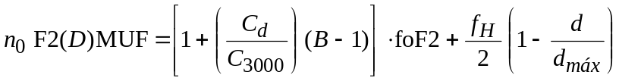 (3)
donde:
f_{H}: valor de la girofrecuencia de los electrones, para una altura de 300 km, determinado en cada uno de los puntos de control del Cuadro 1a)
C_{d} = 0,74 – 0,591 Z – 0,424 Z² – 0,090 Z³ + 0,088 Z⁴ + 0,181 Z⁵ + 0,096 Z⁶ (4)
con Z = 1 – 2d / d_{máx}
d_{máx} = 4 780 + (12 610 + 2 140 / x² – 49 720 / x⁴ + 688 900 / x⁶) (1 / B – 0,303) (5)
(6)
donde:
d = D/n₀ y d_{máx} se expresan en kilómetros
C₃₀₀₀: valor de C_{d} para D = 3 000 km
x = foF2/foE, o 2, tomándose entre ambos el valor que sea mayor
foE se calcula como en el § 3.3.

3.5.1.2 Trayectos superiores a d_{máx} (km)
La MUF básica del modo de orden mínimo n₀ F2(D)MUF para una longitud de trayecto D se hace igual al menor de los valores de F2(d_{máx})MUF determinados por la ecuación (3) para los dos puntos de control del Cuadro 1a). Esta es también la MUF básica del trayecto.

3.5.2 Modos de orden superior (trayectos superiores a 9 000 km)

3.5.2.1 Trayectos de hasta d_{máx} (km)
La MUF básica de la capa F2 para un modo de n saltos se calcula por las ecuaciones (3) a (6) en el punto de control situado en el punto medio del trayecto indicado en el Cuadro 1a) para un salto de longitud d = D/n.

3.5.2.2 Trayectos superiores a d_{máx} (km)
La MUF básica de la capa F2 para un modo de n saltos se calcula en función de F2(d_{máx})MUF y de un factor de proporcionalidad de la distancia que depende de las longitudes respectivas de los saltos del modo en cuestión y del modo de menor orden posible.
(7)
donde 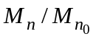se obtiene de la ecuación (3) como se indica a continuación:
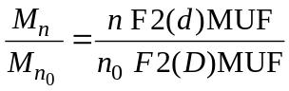 (8)
Se selecciona al valor más bajo de los valores calculados en los dos puntos de control del Cuadro 1a).

3.6 MUF operacional (o MUF de explotación) del trayecto
La MUF de explotación del trayecto es la mayor de las MUF de explotación para los modos F2 y de las MUF de explotación para los modos E. Para los modos F2, la MUF de explotación es igual al producto de la MUF básica por R_{op} donde R_{op} se indica en el Cuadro 1 de la Recomendación UIT-R P.1240. Para los modos de la capa E la MUF de explotación es igual a la MUF básica.
La estimación de la MUF de explotación superada durante el 10% de los días se determina multiplicando la mediana de la MUF de explotación por el factor 1,15 y la superada durante el 90% de los días se calcula multiplicando por el factor apropiado del Cuadro 2, § 7 de la Recomendación UIT-R P.1240, en el caso de los modos F. En el caso de los modos E, los factores apropriados son 1,05 y 0,95, respectivamente.

4 Frecuencia máxima de apantallamiento por la capa E ( f_{s})
Para trayectos de hasta 9 000 km se considera el apantallamiento por la capa E de los modos F2. Para calcular la frecuencia máxima de apantallamiento (véase el Cuadro 1b)) se toma el valor de foE en el punto medio del trayecto (para trayectos de hasta 2 000 km) o el mayor de los valores de foE en los dos puntos de control situados a 1 000 km de cada extremo del trayecto (para trayectos superiores a 2 000 km).
f_{s} = 1,05 foE sec i (9)
siendo:
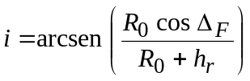 (10)
donde:
i : ángulo de incidencia a la altura h_{r} = 110 km
R₀ : radio de la Tierra = 6 371 km
Δ_{F} : ángulo de elevación para el modo de la capa F2 (determinado por la ecuación (11)).

5 Valor intermedio de la intensidad de campo de la onda ionosférica
El valor predicho de la intensidad de campo es la mediana mensual de todos los días del mes.

5.1 Trayectos de hasta 7 000 km

5.1.1 Modos considerados
Se seleccionan, como máximo tres modos E (solamente para trayectos de hasta 4 000 km) y seis modos F2 que cumplen todos los criterios siguientes:
Modos E – modo de orden mínimo con una longitud del salto de hasta 2 000 km, o uno de los dos modos de orden superior que le siguen;
– ángulo de elevación ≥ 3º, obtenido por la ecuación (11) con reflexión especular a una altura h_{r} = 110 km.
Modos F2 – modo de orden mínimo con una longitud del salto de hasta d₀ (km), o uno de los cinco modos de orden superior que le siguen;
– ángulo de elevación ≥ 3º, obtenido por la ecuación (11) con reflexión especular a una altura h_{r} determinada mediante la ecuación (2), donde M(3000)F2 se evalúa en el punto medio del trayecto (trayectos de hasta d_{máx} (km)) o en el punto de control indicado en el Cuadro 1c) en el cual foF2 tiene el valor inferior (trayectos entre d_{máx} y 9 000 km);
– frecuencia máxima de apantallamiento por la capa E, que se evalúa como se indica en el § 4, y que es inferior a la frecuencia de funcionamiento.

5.1.2 Ángulo de elevación
El ángulo de elevación que se aplica a todas las frecuencias, incluidas las superiores a la MUF básica, viene dado por:
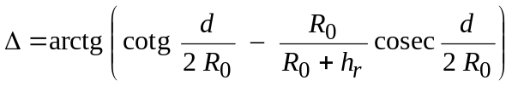 (11)
donde:
d: longitud del salto de un modo de n saltos, dada por d = D/n
h_{r}: altura equivalente de reflexión en un plano especular
para los modos E, h_{r} = 110 km
para los modos F2, h_{r} se determina en función del tiempo, el emplazamiento y la longitud del salto.
La altura de reflexión especular, h_{r}, para los modos F2 se calcula como se indica a continuación, siendo:
x = foF2/foE y 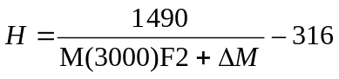
con:
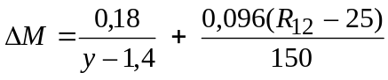
e y = x o 1,8, tomándose entre ambos el valor que sea mayor.
a) Para x > 3,33 y x_{r} = f / foF2 ≥ 1, donde f es la frecuencia de la onda, se tiene:
h_{r} = h u 800 km, tomándose entre ambos el valor que sea menor (12)
donde:
h = A₁ + B₁ 2,4^{–a} para B₁ y a ≥ 0
= A₁ + B₁ en los demás casos
con A₁ = 140 + (H – 47) E₁
B₁ = 150 + (H – 17) F₁ – A₁
E₁ = –0,09707 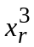 + 0,6870 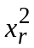 – 0,7506 x_{r} + 0,6
F₁ es tal que:
F₁ = –1,862 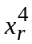 + 12,95 – 32,03 + 33,50 x_{r} – 10,91 para x_{r} ≤ 1,71
F₁ = 1,21 + 0,2 x_{r} para x_{r} > 1,71
y a varía en función de la distancia d y de la distancia de salto d_{s} de acuerdo con:
a = (d – ds) / (H + 140)
donde: d_{s} = 160 + (H + 43) G
G = –2,102 + 19,50 – 63,15 + 90,47 x_{r} – 44,73 para x_{r} ≤ 3,7
G = 19,25 para x_{r} > 3,7
b) Para x > 3,33 y x_{r} < 1 se tiene:
h_{r} = h u 800 km, tomándose entre ambos el valor que sea menor (13)
donde:
h = A₂ + B₂ b para B₂ ≥ 0
= A₂ + B₂ en los demás casos
con A₂ = 151 + (H – 47) E₂
B₂ = 141 + (H – 24) F₂ – A₂
E₂ = 0,1906 Z ² + 0,00583 Z + 0,1936
F₂ = 0,645 Z ² + 0,883 Z + 0,162
donde: Z = x_{r} o 0,1, tomándose entre ambos el valor que sea mayor, y b varía en función de la distancia normalizada d_{f}, y de Z y H de acuerdo con:
b = –7,535 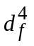 + 15,75 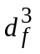 – 8,834 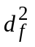 – 0,378 d_{f} + 1
donde: 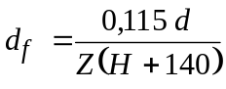 o 0,65, tomándose entre ambos el valor que sea menor
c) Para x ≤ 3,33 se tiene:
h_{r} = 115 + H J + U d u 800 km, tomándose entre ambos el valor que sea menor (14)
con J = –0,7126 y³ + 5,863 y² – 16,13 y + 16,07
y U = 8 × 10^{–5} (H – 80) (1 + 11 y^{–2,2}) + 1,2 × 10^{–3} H y^{–3,6}
En los trayectos de hasta d_{máx} (km) hr se evalúa en el punto medio del trayecto; en los trayectos más largos se determina en todos los puntos de control indicados en el Cuadro 1c), y se emplea su valor medio.

5.1.3 Determinación de la intensidad de campo
Para cada modo w seleccionado en el § 5.1.1, la intensidad de campo mediana viene dada por:
E_{tw} = 136,6 + P_{t} + 20 log f – L_{t} dB(1 μV/m) (15)
donde:
f : frecuencia de transmisión (MHz)
P_{t} : potencia del transmisor (dB(1 kW))
L_{t} : pérdida de transmisión del trayecto del radio para el modo considerado, dada por:
L_{t} = 32,45 + 20 log f + 20 log p′ – G_{t} + L_{i} + L_{m} + L_{g} + L_{h} + L_{z} (16)
siendo:
p′: distancia oblicua virtual (km)
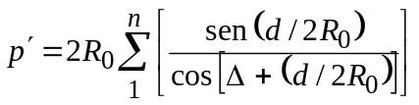 (17)
G_{t} : ganancia de la antena transmisora en el acimut y los ángulos de elevación requeridos (Δ), con relación a una antena isótropa (dB)
L_{i} : pérdida por absorción (dB) para un modo de n saltos, dada por:
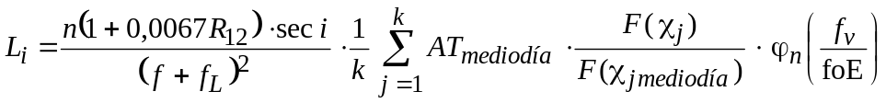 (18)
con:
F(χ ) = cos p (0,881 χ ) o 0,02, tomándose entre ambos el valor que sea mayor (19)
donde:
f_{v} = f cos i (20)
e
i: ángulo de incidencia a 110 km
k: número de puntos de control (según el Cuadro 1d))
f_{L}: media de los valores de la girofrecuencia de los electrones alrededor del componente longitudinal del campo magnético de la Tierra para una altura de 100 km, determinada en los puntos de control dados en el Cuadro 1d)
χ_{j}: ángulo cenital solar del j-ésimo punto de control o 102°, el que sea menor. En el cálculo de este parámetro se emplea la ecuación de tiempo correspondiente a la mitad del mes de que se trata
χ_{jmediodía}: valor de χ_{j} en el mediodía local
AT_{mediodía}: factor de absorción en el mediodía local y R₁₂ = 0 dado como función de la latitud geográfica y del mes en la Fig. 1
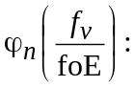 | factor de penetración de la capa absorción dado como función de la relación de la frecuencia de la onda de incidencia vertical equivalente f_{v} a foE conforme a la Fig. 2
p: exponente de absorción diurna dado en función de la latitud de inclinación modificada (véase el Anexo 1 a la Recomendación UIT-R P.1239) y el mes en la Fig. 3.
En frecuencias superiores a la MUF básica, la absorción sigue variando con la frecuencia, y se calcula suponiendo que los trayectos del rayo son los mismos que los de la MUF básica.
L_{m}: pérdidas «por encima de la MUF»:
Para frecuencias f iguales o inferiores a la MUF básica ( f_{b}) de un modo dado:
L_{m} = 0 (21)
Para los modos E y para f > f_{b} :
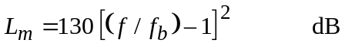 (22)
u 81 dB, tomándose entre ambos el valor que sea menor.
Para los modos F2 y para f > f_{b} :
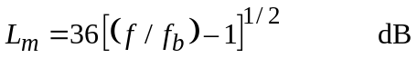 (23)
o 62 dB, tomándose entre ambos el valor que sea menor
L_{g}: pérdida acumulativa por reflexión en el suelo en los puntos de reflexión intermedios:
Para un modo de n saltos:
L_{g} = 2(n – 1) dB (24)
L_{h}: factor que tiene en cuenta las pérdidas aurorales y de otro tipo indicadas en el Cuadro 2. Los valores se evalúan en función de la latitud geomagnética G_{n} (N o S del Ecuador) y la hora local t (para un dipolo geocéntrico con un polo situado a 78,5° N y 68,2° W: se toman los valores medios en los puntos de control del Cuadro 1d)).
En el hemisferio Norte, el invierno abarca los meses de diciembre a febrero; los equinoccios, los de marzo a mayo y de septiembre a noviembre; y el verano, los de junio a agosto. En el hemisferio Sur se invierten los meses correspondientes al invierno y el verano.
Para G_{n} < 42,5°, L_{h} = 0 dB
L_{z}: término que refleja los efectos de propagación ionosférica no incluidos por otro concepto en el presente método. El valor recomendado actual es 9,9 dB (véase también la definición de Ly dada en el § 5.2).
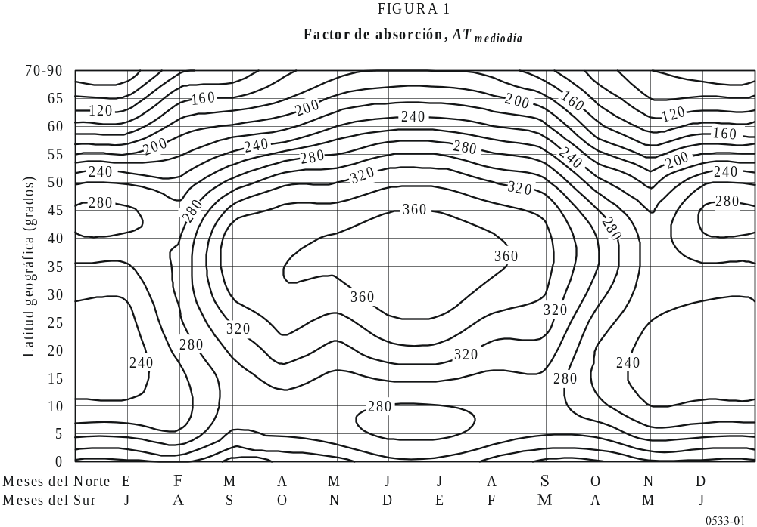
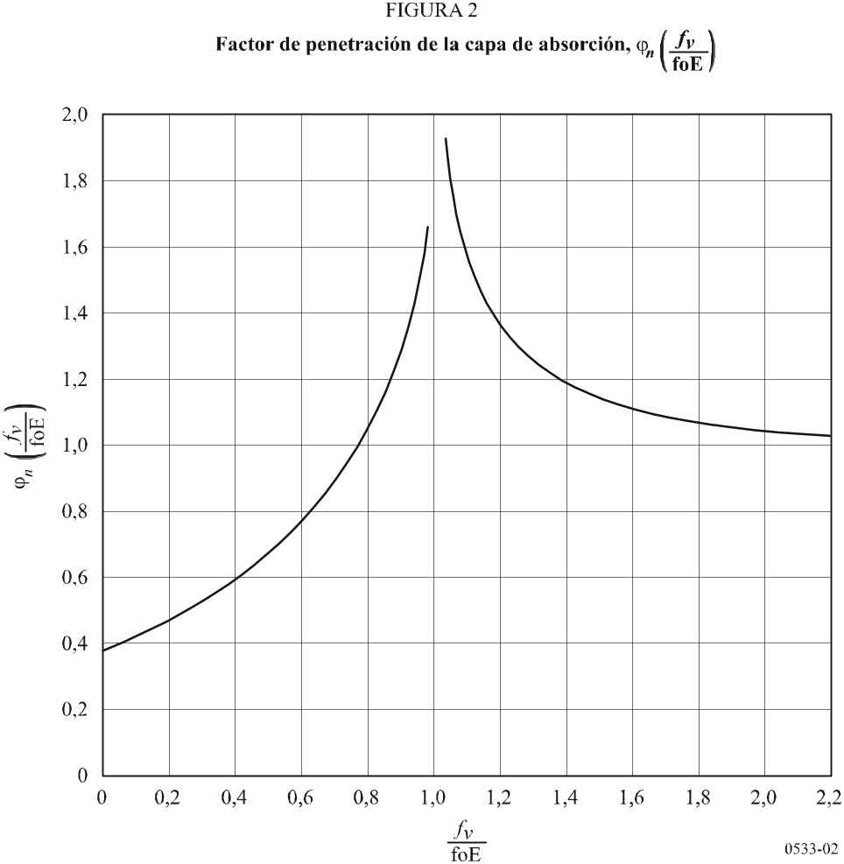
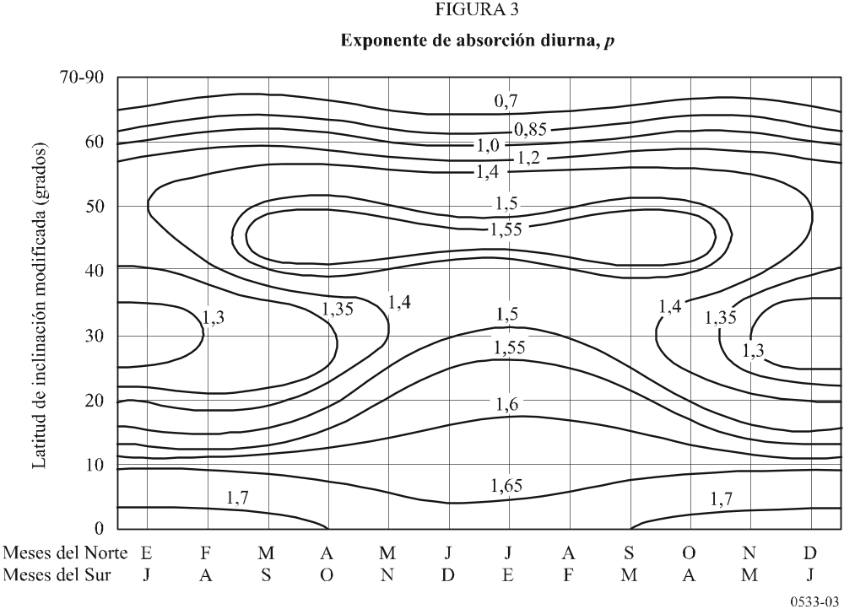
Prescindiendo de los modos apantallados por la capa E, se toma como valor mediano equivalente resultante de la intensidad de campo de la onda ionosférica, Ets, el valor resultante cuadrático de la intensidad de campo para N modos, seleccionando N para que abarque hasta los tres modos F2 seleccionados más intensos y también, en los trayectos de hasta 4 000 km, los dos modos E más intensos, es decir:
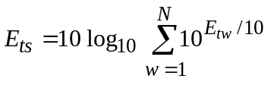 dB(1 μV/m) (25)
CUADRO 2
Valores de Lh que dan las atenuaciones aurorales y de otro tipo (dB)

 | a) Distancias de transmisión inferiores o iguales a 2 500 km
 | Hora local en el punto medio del trayecto, t
 | 01 ≤ t < 04 | 04 ≤ t < 07 | 07 ≤ t < 10 | 10 ≤ t < 13 | 13 ≤ t < 16 | 16 ≤ t < 19 | 19 ≤ t < 22 | 22 ≤ t < 01
Gn
77,5° ≤ Gn | 2,0 | 6,6 | 6,2 | 1,5 | 0,5 | 1,4 | 1,5 | 1,0 | I
72,5° ≤ Gn < 77,5° | 3,4 | 8,3 | 8,6 | 0,9 | 0,5 | 2,5 | 3,0 | 3,0 | n
67,5° ≤ Gn < 72,5° | 6,2 | 15,6 | 12,8 | 2,3 | 1,5 | 4,6 | 7,0 | 5,0 | v
62,5° ≤ Gn < 67,5° | 7,0 | 16,0 | 14,0 | 3,6 | 2,0 | 6,8 | 9,8 | 6,6 | i
57,5° ≤ Gn < 62,5° | 2,0 | 4,5 | 6,6 | 1,4 | 0,8 | 2,7 | 3,0 | 2,0 | e
52,5° ≤ Gn < 57,5° | 1,3 | 1,0 | 3,2 | 0,3 | 0,4 | 1,8 | 2,3 | 0,9 | r
47,5° ≤ Gn < 52,5° | 0,9 | 0,6 | 2,2 | 0,2 | 0,2 | 1,2 | 1,5 | 0,6 | n
42,5° ≤ Gn < 47,5° | 0,4 | 0,3 | 1,1 | 0,1 | 0,1 | 0,6 | 0,7 | 0,3 | o
 |  |  |  |  |  |  |  |  | E
77,5° ≤ Gn | 1,4 | 2,5 | 7,4 | 3,8 | 1,0 | 2,4 | 2,4 | 3,3 | q
72,5° ≤ Gn < 77,5° | 3,3 | 11,0 | 11,6 | 5,1 | 2,6 | 4,0 | 6,0 | 7,0 | u
67,5° ≤ Gn < 72,5° | 6,5 | 12,0 | 21,4 | 8,5 | 4,8 | 6,0 | 10,0 | 13,7 | i
62,5° ≤ Gn < 67,5° | 6,7 | 11,2 | 17,0 | 9,0 | 7,2 | 9,0 | 10,9 | 15,0 | n
57,5° ≤ Gn < 62,5° | 2,4 | 4,4 | 7,5 | 5,0 | 2,6 | 4,8 | 5,5 | 6,1 | o
52,5° ≤ Gn < 57,5° | 1,7 | 2,0 | 5,0 | 3,0 | 2,2 | 4,0 | 3,0 | 4,0 | c
47,5° ≤ Gn < 52,5° | 1,1 | 1,3 | 3,3 | 2,0 | 1,4 | 2,6 | 2,0 | 2,6 | c
42,5° ≤ Gn < 47,5° | 0,5 | 0,6 | 1,6 | 1,0 | 0,7 | 1,3 | 1,0 | 1,3 | i  o
77,5° ≤ Gn | 2,2 | 2,7 | 1,2 | 2,3 | 2,2 | 3,8 | 4,2 | 3,8
72,5° ≤ Gn < 77,5° | 2,4 | 3,0 | 2,8 | 3,0 | 2,7 | 4,2 | 4,8 | 4,5 | V
67,5° ≤ Gn < 72,5° | 4,9 | 4,2 | 6,2 | 4,5 | 3,8 | 5,4 | 7,7 | 7,2 | e
62,5° ≤ Gn < 67,5° | 6,5 | 4,8 | 9,0 | 6,0 | 4,8 | 9,1 | 9,5 | 8,9 | r
57,5° ≤ Gn < 62,5° | 3,2 | 2,7 | 4,0 | 3,0 | 3,0 | 6,5 | 6,7 | 5,0 | a
52,5° ≤ Gn < 57,5° | 2,5 | 1,8 | 2,4 | 2,3 | 2,6 | 5,0 | 4,6 | 4,0 | n
47,5° ≤ Gn < 52,5° | 1,6 | 1,2 | 1,6 | 1,5 | 1,7 | 3,3 | 3,1 | 2,6 | o
42,5° ≤ Gn < 47,5° | 0,8 | 0,6 | 0,8 | 0,7 | 0,8 | 1,6 | 1,5 | 1,3

CUADRO 2 ( Fin)

 | b) Distancias de transmisión superiores a 2 500 km
 | Hora local en el punto medio del trayecto, t
 | 01 ≤ t < 04 | 04 ≤ t < 07 | 07 ≤ t < 10 | 10 ≤ t < 13 | 13 ≤ t < 16 | 16 ≤ t < 19 | 19 ≤ t < 22 | 22 ≤ t < 01
Gn
77,5° ≤ Gn | 1,5 | 2,7 | 2,5 | 0,8 | 0,0 | 0,9 | 0,8 | 1,6 | I
72,5° ≤ Gn < 77,5° | 2,5 | 4,5 | 4,3 | 0,8 | 0,3 | 1,6 | 2,0 | 4,8 | n
67,5° ≤ Gn < 72,5° | 5,5 | 5,0 | 7,0 | 1,9 | 0,5 | 3,0 | 4,5 | 9,6 | v
62,5° ≤ Gn < 67,5° | 5,3 | 7,0 | 5,9 | 2,0 | 0,7 | 4,0 | 4,5 | 10,0 | i
57,5° ≤ Gn < 62,5° | 1,6 | 2,4 | 2,7 | 0,6 | 0,4 | 1,7 | 1,8 | 3,5 | e
52,5° ≤ Gn < 57,5° | 0,9 | 1,0 | 1,3 | 0,1 | 0,1 | 1,0 | 1,5 | 1,4 | r
47,5° ≤ Gn < 52,5° | 0,6 | 0,6 | 0,8 | 0,1 | 0,1 | 0,6 | 1,0 | 0,5 | n
42,5° ≤ Gn < 47,5° | 0,3 | 0,3 | 0,4 | 0,0 | 0,0 | 0,3 | 0,5 | 0,4 | o
 |  |  |  |  |  |  |  |  | E
77,5° ≤ Gn | 1,0 | 1,2 | 2,7 | 3,0 | 0,6 | 2,0 | 2,3 | 1,6 | q
72,5° ≤ Gn < 77,5° | 1,8 | 2,9 | 4,1 | 5,7 | 1,5 | 3,2 | 5,6 | 3,6 | u
67,5° ≤ Gn < 72,5° | 3,7 | 5,6 | 7,7 | 8,1 | 3,5 | 5,0 | 9,5 | 7,3 | i
62,5° ≤ Gn < 67,5° | 3,9 | 5,2 | 7,6 | 9,0 | 5,0 | 7,5 | 10,0 | 7,9 | n
57,5° ≤ Gn < 62,5° | 1,4 | 2,0 | 3,2 | 3,8 | 1,8 | 4,0 | 5,4 | 3,4 | o
52,5° ≤ Gn < 57,5° | 0,9 | 0,9 | 1,8 | 2,0 | 1,3 | 3,1 | 2,7 | 2,0 | c
47,5° ≤ Gn < 52,5° | 0,6 | 0,6 | 1,2 | 1,3 | 0,8 | 2,0 | 1,8 | 1,3 | c
42,5° ≤ Gn < 47,5° | 0,3 | 0,3 | 0,6 | 0,6 | 0,4 | 1,0 | 0,9 | 0,6 | i  o
77,5° ≤ Gn | 1,9 | 3,8 | 2,2 | 1,1 | 2,1 | 1,2 | 2,3 | 2,4
72,5° ≤ Gn < 77,5° | 1,9 | 4,6 | 2,9 | 1,3 | 2,2 | 1,3 | 2,8 | 2,7 | V
67,5° ≤ Gn < 72,5° | 4,4 | 6,3 | 5,9 | 1,9 | 3,3 | 1,7 | 4,4 | 4,5 | e
62,5° ≤ Gn < 67,5° | 5,5 | 8,5 | 7,6 | 2,6 | 4,2 | 3,2 | 5,5 | 5,7 | r
57,5° ≤ Gn < 62,5° | 2,8 | 3,8 | 3,7 | 1,4 | 2,7 | 1,6 | 4,5 | 3,2 | a
52,5° ≤ Gn < 57,5° | 2,2 | 2,4 | 2,2 | 1,0 | 2,2 | 1,2 | 4,4 | 2,5 | n
47,5° ≤ Gn < 52,5° | 1,4 | 1,6 | 1,4 | 0,6 | 1,4 | 0,8 | 2,9 | 1,6 | o
42,5° ≤ Gn < 47,5° | 0,7 | 0,8 | 0,7 | 0,3 | 0,7 | 0,4 | 1,4 | 0,8

5.1.4 Retardo de tiempo
El retardo de tiempo de un modo individual viene dado por:
τ = (p′/c) × 10³ ms (26)
siendo:
p′: la distancia oblicua virtual (km) dada por la ecuación (17)
c: la velocidad de la luz expresada (km/s).
Los valores de retardo de tiempo para cada modo individual pueden utilizarse conjuntamente con los valores de intensidad de campo previstos para cada modo determinados de acuerdo con el procedimiento indicado en el § 5.1.3 para calcular el perfil del valor mediano del retardo de tiempo.

5.2 Trayectos superiores a 9 000 km
En este método, se hacen las previsiones dividiendo el trayecto en un número mínimo, n, de saltos de longitud igual, ninguno superior a 4 000 km.
La intensidad de campo mediana resultante, E_{tl}, viene dada por la fórmula:
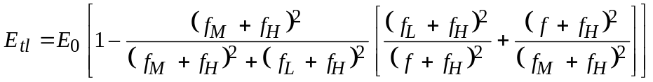
–36,4 + P_{t} + G_{tl} + G_{ap} – L_{y} dB(1 μV/m) (27)
en la que E₀ es la intensidad de campo en el espacio libre para una p.i.r.e. de 3 MW. En este caso:
E₀ = 139,6 – 20 log p' dB(1 μV/m) (28)
donde p΄ se calcula por las ecuaciones (17) y (11) con h_{r} = 300 km
G_{tl} : valor más alto de la ganancia de la antena de transmisión para el acimut requerido en la gama de elevación 0º a 8º (dB)
G_{ap} : aumento de la intensidad de campo debido al enfoque (convergencia) a largas distancias, dado por:
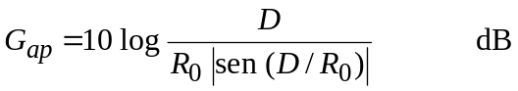 (29)
Como el valor de G_{ap} dado por la fórmula anterior tiende a infinito cuando D es un múltiplo de π R₀, su valor se limita a 15 dB
L_{y} : término con un concepto similar a L_{z}. El valor recomendado actual es –3,7 dB.
NOTA 1 – Debe señalarse que los valores de L_{y} y L_{z} dependen de los elementos del método de predicción, por lo que cualesquiera cambios en estos elementos deben ir acompañados idealmente por la revisión de los valores L_{y} y L_{z}
f_{H} : media de los valores de la girofrecuencia de los electrones determinados en los puntos de control del Cuadro 1a)
f_{M} : frecuencia de referencia superior. Se determina por separado para los dos puntos de control indicados en el Cuadro 1a) y se toma el valor más bajo de los dos:
f_{M} = K · f_{g} MHz (30)
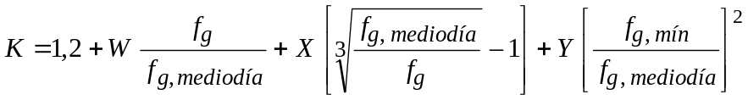 (31)
f_{g} : F2(4000)MUF = 1,1 F2(3000)MUF
f_{g, mediodía} : valor de f_{g} a la hora local del mediodía
f_{g, mín} : valor más bajo de f_{g} durante 24 h.
Los valores de W, X e Y vienen dados en el Cuadro 3. El acimut del trayecto del círculo máximo se determina en el punto medio del trayecto total y este ángulo se utiliza para la interpolación lineal de los ángulos entre los valores Este-Oeste y Norte-Sur.
CUADRO 3
Valores de W, X e Y utilizados para determinar
el factor de corrección K
 | W | X | Y
Este-Oeste | 0,1 | 1,2 | 0,6
Norte-Sur | 0,2 | 0,2 | 0,4

f_{L}: frecuencia de referencia inferior:
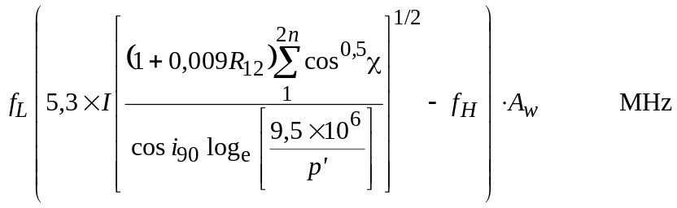 (32)
donde R₁₂ no satura para los valores más altos.
En la suma, el valor de χ se calcula para cada paso del trayecto del rayo a la altura de 90 km. Cuando χ > 90°, cos^{0,5}χ se considera igual a cero.
i₉₀ : ángulo de incidencia a la altura de 90 km
I : viene dado en el Cuadro 4.
CUADRO 4
Valores de I utilizados en la expresión de f_{L}
Latitudes geográficas |  | Mes
Un terminal | Otro terminal | E | F | M | A | M | J | J | A | S | O | N | D
> 35° N | > 35° N | 1,1 | 1,05 | 1 | 1 | 1 | 1 | 1 | 1 | 1 | 1 | 1,05 | 1,1
> 35° N | 35° N-35° S | 1,05 | 1,02 | 1 | 1 | 1 | 1 | 1 | 1 | 1 | 1 | 1,02 | 1,05
> 35° N | > 35° S | 1,05 | 1,02 | 1 | 1 | 1,02 | 1,05 | 1,05 | 1,02 | 1 | 1 | 1,02 | 1,05
35° N-35° S | 35° N-35° S | 1 | 1 | 1 | 1 | 1 | 1 | 1 | 1 | 1 | 1 | 1 | 1
35° N-35° S | > 35° S | 1 | 1 | 1 | 1 | 1,02 | 1,05 | 1,05 | 1,02 | 1 | 1 | 1 | 1
> 35° S | > 35° S | 1 | 1 | 1 | 1 | 1,05 | 1,1 | 1,1 | 1,05 | 1 | 1 | 1 | 1

A_{w}: factor de anomalía invernal determinado en la mitad del trayecto, que es igual a la unidad para latitudes geográficas comprendidas entre 0º y 30º y a 90º y alcanza los valores máximos indicados en el Cuadro 5 para 60º de latitud. Los valores para latitudes intermedias se determinan por interpolación lineal.
CUADRO 5
Valores del factor de anomalía invernal, A_{w}, a 60° de latitud geográfica,
utilizados en la ecuación para f_{L}
Hemisferio | Mes
Hemisferio | E | F | M | A | M | J | J | A | S | O | N | D
Norte | 1,30 | 1,15 | 1,03 | 1 | 1 | 1 | 1 | 1 | 1 | 1,03 | 1,15 | 1,30
Sur | 1 | 1 | 1 | 1,03 | 1,15 | 1,30 | 1,30 | 1,15 | 1,03 | 1 | 1 | 1

Los valores de f_{L} se calculan para cada hora hasta el instante t_{r} en que f_{L} ≤ 2f_{LN}
siendo:
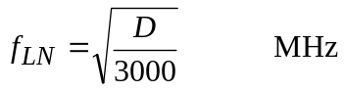 (33)
Durante las tres horas siguientes fL se calcula según la fórmula:
f_{L} = 2 f_{LN} e^{–0,23t} (34)
siendo t el número de horas después del instante t_{r}. Para las horas siguientes f_{L} = f_{LN} hasta el momento en que la ecuación (32) da un valor más elevado.

5.3 Trayectos comprendidos entre 7 000 y 9 000 km
En esta gama de distancias, la intensidad de campo mediana de la onda ionosférica, E_{ti}, se determina por interpolación entre los valores de E_{ts} y E_{tl}. E_{ts} es el valor resultante cuadrático de las intensidades de campo dado por la ecuación (25) para hasta tres modos más intensos de los seis modos F2 posibles que cumplen los tres criterios del § 5.1.1. E_{tl} se refiere a un modo mixto definido por la ecuación (27).
E_{ti} = 100 log₁₀ X_{i} dB(1 μV/m) (35)
con:
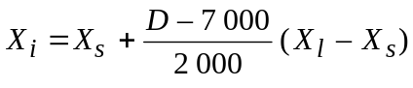
donde: X_{s} = 100,01Ets
y X_{l} = 100,01Etl
La MUF básica del trayecto es igual al menor de los valores de F2(d_{máx})MUF dados por la ecuación (3) en los dos puntos de control indicados en el Cuadro 1a).

6 Valor mediano de la potencia disponible en el receptor
A distancias de hasta 7 000 km, para las cuales la intensidad de campo se calcula por el método del § 5.1, para un modo w determinado con una intensidad de campo de onda ionosférica, E_{tw} (dB(1 μV/m)), a una frecuencia, f (MHz), la potencia de señal disponible P_{rw} (dBW) procedente de una antena receptora exenta de pérdidas y con ganancia G_{rw} (dB con relación a un radiador isótropo) en la dirección de incidencia de la señal, es:
P_{rw} = E_{tw} + G_{rw} – 20 log₁₀ f – 107,2 dBW (36)
El valor mediano de la potencia de señal disponible resultante P_{r} (dBW) viene dado por la sumatoria de las potencias originadas por los distintos modos; la contribución de cada modo depende de la ganancia de la antena receptora en la dirección de incidencia del modo. Para N modos que contribuyen a la sumatoria se tiene:
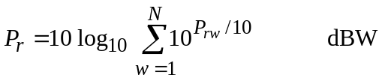 (37)
A distancias superiores a 9 000 km, para las cuales la intensidad de campo se calcula por el método del § 5.2, la intensidad de campo, E_{tl}, es la resultante de los modos compuestos. En este caso, P_{r} se determina mediante la ecuación (36), donde G_{rw} es el valor más grande de la ganancia de la antena receptora en el acimut considerado con un ángulo de elevación de 0º a 8º.
En la gama intermedia de 7 000 a 9 000 km, la potencia se determina mediante la ecuación (35) empleando las potencias correspondientes a E_{ts} y E_{tl}.

7 Valor mediano mensual de la relación señal/ruido
En la Recomendación UIT-R P.372 se proporcionan valores medianos de la potencia de ruido atmosférico para la recepción con una antena monopolo vertical corta sin pérdidas encima de un suelo perfecto y también se indican las intensidades correspondientes de ruido artificial y ruido cósmico. Sea F_{a} (dB(kTb)) el factor de ruido externo resultante a la frecuencia f (MHz), cuando la recepción se efectúa con el referido monopolo vertical corto sin pérdidas ideal, sobre un suelo plano perfectamente conductor, con k la constante de Boltzmann y T una temperatura de referencia de 288 K. En general, cuando se utiliza otra antena de recepción práctica el factor de ruido resultante puede diferir de este valor de F_{a} (véase la Recomendación UIT-R P.372). No obstante, en ausencia de datos completos de medición del ruido para diferentes antenas, es apropiado suponer, como primera aproximación, que se aplica la misma F_{a}. Por consiguiente, la relación señal/ruido, S/N (dB) obtenida en una anchura de banda, b (Hz) es:
S/N = P_{r} – F_{a} – 10 log₁₀ b + 204 (38)

8 Intensidad de campo de la onda ionosférica, potencia de la señal disponible recibida y relaciones señal/ruido correspondientes a otros porcentajes de tiempo
Se utilizan las ecuaciones (11) y (12) del Informe UIT-R P.266 para determinar la intensidad de campo de la onda ionosférica, potencia disponible recibida y la relación señal/ruido correspondiente a un porcentaje de tiempo concreto en función de las desviaciones decilas durante una hora y de un día a otro de las señales y del ruido. Los márgenes de desvanecimiento de la señal son los adoptados por la CAMR HFBC-87 con una desviación decila a corto plazo de 5 dB del decilo superior y 8 dB del decilo inferior. Para el desvanecimiento de la señal a largo plazo se toman las desviaciones decilas en función de la relación entre la frecuencia de funcionamiento y la MUF básica del trayecto, según se indica en el Cuadro 2 de la Recomendación UIT-R P.842.
En el caso del ruido atmosférico, las desviaciones decilas de la potencia de ruido originadas por la variabilidad de un día a otro, se toman de la Recomendación UIT-R P.372. Actualmente no se aplica ningún margen para la variabilidad durante una hora. Para el ruido artificial, en ausencia de información directa sobre la variabilidad temporal, se toman las desviaciones decilas indicadas en la Recomendación UIT-R P.372, que están estrictamente relacionadas con una combinación de variabilidad temporal y espacial. La variabilidad decila durante una hora y de un día a otro combinada del ruido galáctico se considera igual a ±2 dB.

9 Frecuencia mínima utilizable (LUF)
La LUF se define en la Recomendación UIT-R P.373. Según esta definición, la LUF es la frecuencia más baja, redondeada al 0,1 MHz más próximo, a la que la relación señal/ruido mediana mensual permite alcanzar el valor requerido de relación señal/ruido.

10 Fiabilidad básica del circuito (BCR)
La BCR se define en la Recomendación UIT-R P.842. Para sistemas analógicos se evalúa sobre la base de las relaciones señal/ruido y teniendo en cuenta las variaciones del decilo durante una hora y de un día a otro de la intensidad de campo de la señal y del ruido de fondo. La distribución en torno al valor mediano se formula de acuerdo con la Recomendación UIT-R P.842. Las expresiones en las que intervienen los parámetros de dispersión en el tiempo y dispersión de frecuencia también se dan para sistemas de modulación digital.

* En la parte del sitio Web del UIT-R dedicada a la Comisión de Estudio 3 de Radiocomunicaciones puede obtenerse un programa informático (REC533) asociado con los procedimientos de predicción descritos en esta Recomendación.
* * En la UIT puede obtenerse información detallada sobre toda una gama de antenas con un programa informático asociado; para más detalles, véase la Recomendación UIT-R BS.705.

